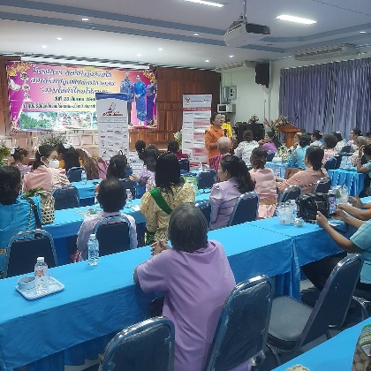
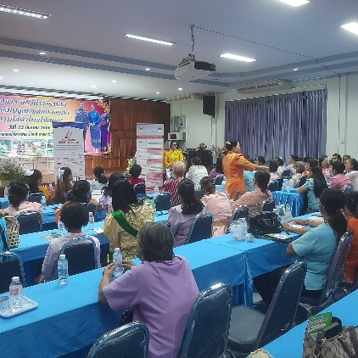
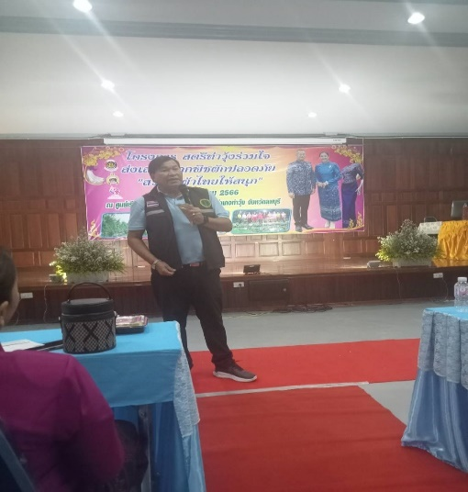
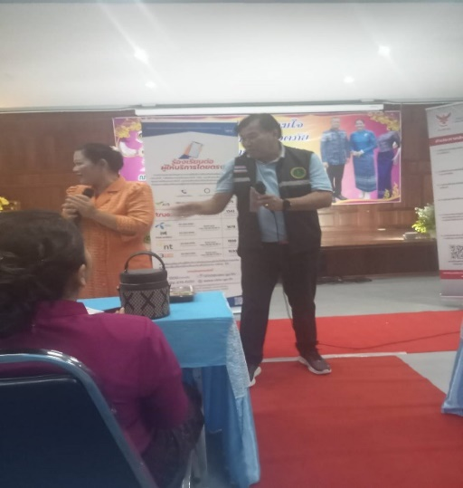
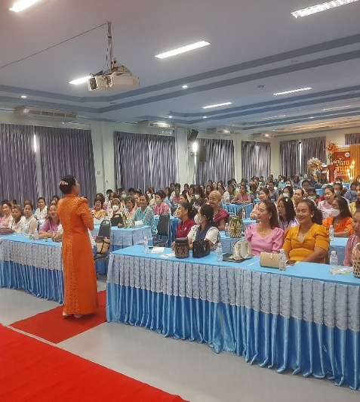
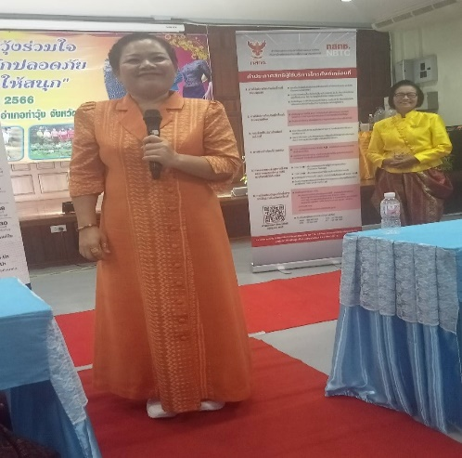
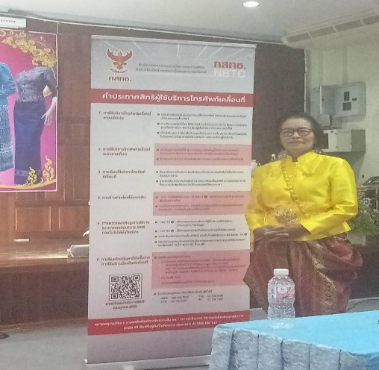
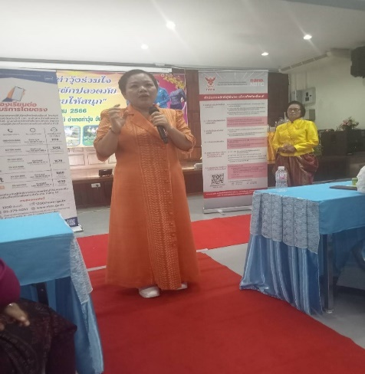
เมื่อวันที่ 23 สิงหาคม 2566 นางสาวสำเริง บุญแสน ประธานเครือข่ายภาคประชาชนจังหวัดลพบุรี ได้เข้าร่วมการจัดงาน โครงการสตรีท่าวุ้งร่วมใจ ส่งเสริมปลูกพืชผักปลอดภัย “สวมใส่ผ้าไทยให้สนุก” ณ ศูนย์เรียนรู้กสิกรรมไร้สารพิษละโว้ธานี อำเภอท่าวุ้ง จังหวัดลพบุรี และได้มีการประชาสัมพันธ์ ข้อมูลข่าวสารและสิทธิผู้บริโภคในกิจการโทรคมนาคมของสำนักงาน กสทช. ให้ความรู้เกี่ยวกับข้อมูลที่น่าสนใจ และการรู้เท่าทันมิจฉาชีพ เพื่อบอกต่อคนใกล้ตัวจะได้มีความระมัดระวังและรู้เท่าทันในการใช้โทรศัพท์ และไม่ตกเป็นเหยื่อของมิจฉาชีพของแก๊งคอลเซ็นเตอร์

